EH100按键菜单控制流程图（优化版）

本文档有侯东良编辑，联系邮箱：[dlhou@163.com](mailto:dlhou@163.com)

2020.11.16

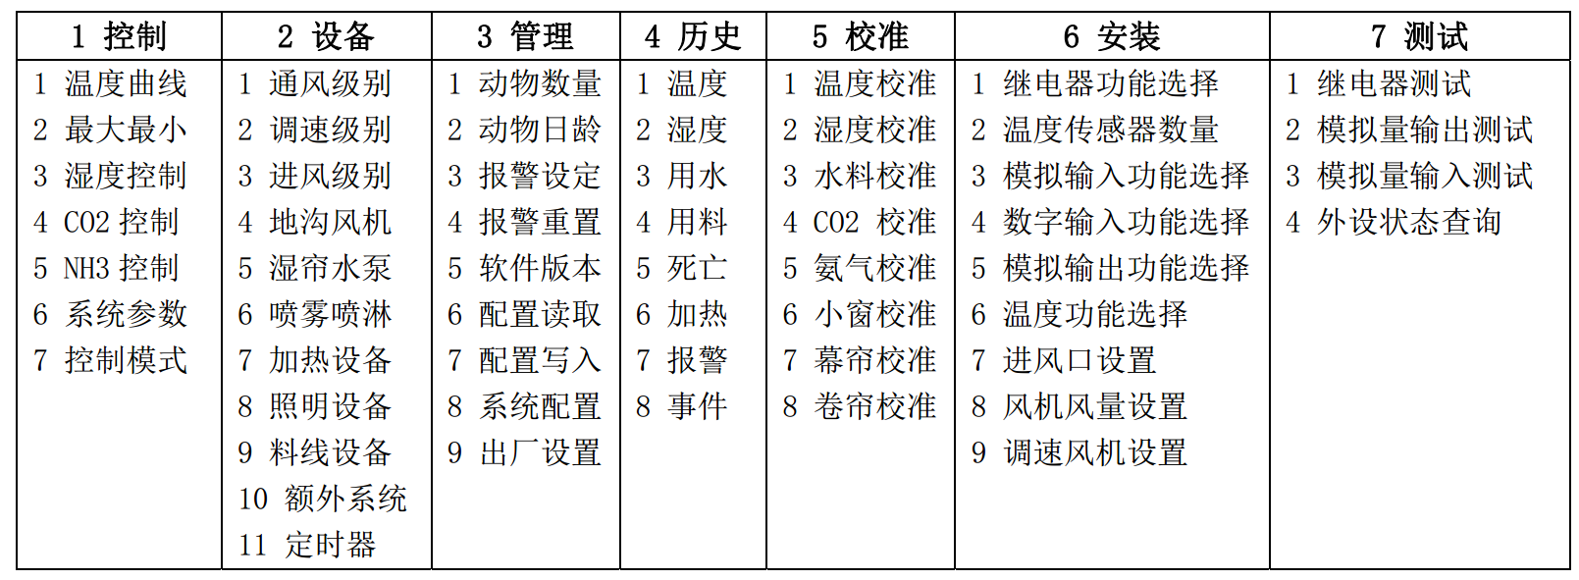



1. 设计思路

typedef struct _menuItem{

unsigned int index; //菜单项索引 最高位

char *menuName; //菜单项名称

FUNC_POINT OnClick;

}MenuItem;

说明：

菜单树中的菜单项编号是从主菜单开始由小到大依次排列的，上级菜单的编号一定小于下级菜单的编  
号。比较菜单索引号和菜单编号，可以看到有如下特点：①如果当前菜单项同时满足：没有下级  
菜单且非本级菜单的末尾项，那么当前菜单项索引号等于当前菜单编号。②如果当前菜单项有  
下级菜单，那么当前菜单索引号等于下级菜单首项的编号。③如果当前菜单项为本级菜单的末尾项，那么当前菜单索引号为当前菜单编号最高位置1后的结果，这个操作通过宏来完成，表示为  
EndMenuItem(val)。④如果当前菜单项同时满足：有下级菜单且为本级菜单的末尾项，那么当  
前菜单索引号为下级菜单首项编号最高位置l后的结果，同样表示为EndMenuhem(val)。因此，  
在不需要设置孩子指针和父亲指针的情况下就可以确定一组父子关系，父亲节点和他的其他孩  
子节点的关系是隐含地确定的，用逻辑关系来实现菜单的树形结构，占用空间小。